МБДОУ «Детский сад №1» ГО ЗАТО Фокино

Познавательно – информационный

проект старшей группы

*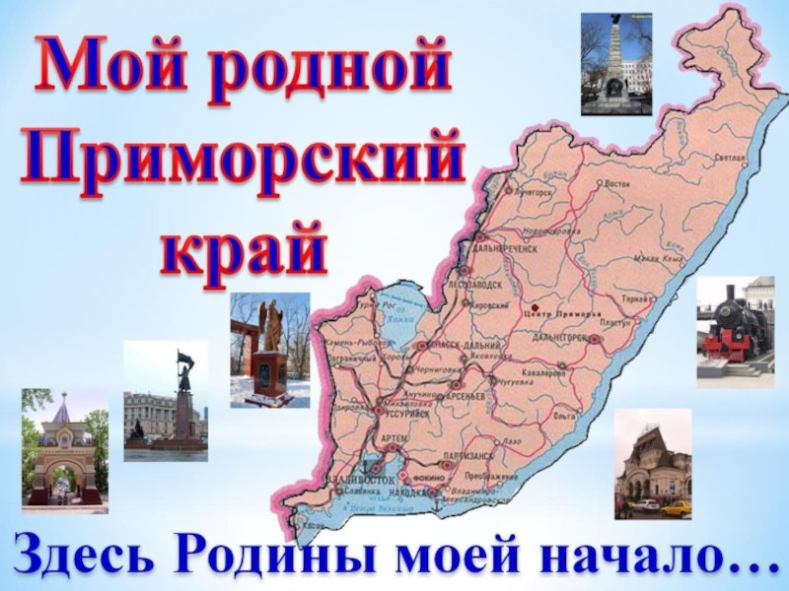Тема: «Свой край родной люби и знай»*

*Составили:*

Козина Н.Н.

Ющук Н.А.

2024 г.

«Свой край родной люби и знай»

20 октября 1938 года считается днем образования Приморского края. В 2024 году 86 лет!

Проблема: Недостаточность знаний детей о родном крае – своей малой родине.

Цель: Нравственно — патриотическое воспитание детей через приобщение к истории, культуре, природе Приморского края.

Задачи:  
•   Познакомить детей с историей города и края, в доступном для детей дошкольного возраста аспекте.  
•   Формировать знания детей о природе, морских ресурсах, известных людях Приморского края.  
•   Показать детям перспективы развития родного города и края.  
•   Воспитание гордости за свой родной край.

Вид проекта:  
Познавательно – информационный

Продолжительность проекта: с октября 2023г. по февраль 2024г.  
  
Участники проекта:  
Дети и родители старшей группы 5 «А», педагоги МБДОУ.

Этапы работы над проектом

|  |  |  |
| --- | --- | --- |
| №п/п | **Вид деятельности** | **Сроки реализации** |
|  | Подготовительный этап |  |
| 1 | Определение целей и задач | октябрь |
| 2 | Изучение литературы составление плана работы, подборка стихов о природе Приморского края, материалов о городах Приморского края. | октябрь |
|  | Основной этап |  |
| 1 | Беседа на тему: «Почему наш край называется «Приморский» | октябрь |
| 2 | Ознакомление детей с Природой Приморского края | октябрь |
| 3 | Знакомство с заповедниками Приморского края | ноябрь |
| 4 | «Путешествие по Уссурийской тайге» | ноябрь |
| 5 | Дидактическая игра «Найди дерево по описанию» | ноябрь |
| 6 | «По городам Приморья» | ноябрь |
| 7 | «Птицы – наши друзья» | декабрь |
| 8 | Фотовыставка  «Путешествие по Приморью», совместно с родителями | декабрь |
| 9 | «Морские обитатели» — знакомство детей с обитателями моря | декабрь |
| 10 | Рассматривание альбома о животных и растениях Приморского края | декабрь |
| 11 | Владивосток – столица Дальнего Востока | январь |
| 12 | Знакомство с малочисленными народами Приморского края (удэгейцы, нанайцы), жизнь и быт | январь |
| 12 | Создание мини библиотеки *«Любимое Приморье»* | январь |
|  | Заключительный этап |  |
| 1 | Рисование *«Что нового узнали о Приморском крае»* | Февраль |
| 2 | Оформление презентации проекта | февраль |
| 3 | Викторина «Люби и знай свой край» | февраль |

Планируемые результаты:

- У детей расширятся и закрепятся знания о родном крае, его особенностях и отличии от других регионов, будут знать, почему он называется – Приморский

- Дети узнают, какие ценные виды растений и животных произрастают и живут в нашем крае.

- Будут испытывать гордость за свой край, желать лучше узнать свои родные места.

- Дети будут бережнее относиться к природе, будет сформировано осознанно-правильное отношение к представителям живой природы.

Ресурсы:

1. Программа Н. Е. Веракса *«От рождения до школы»*

2. Методические пособия к программе Н. Е. Веракса *«От рождения до школы»* :

3. С. Н. Николаева Парциальная программа *«Юный эколог»* Система работы в старшей группе детского сада

Конспект занятия

«Приморский край - моя малая Родина»

Цель**:**

- Углубить знания детей о родном крае (объяснить, почему он так называется – Приморским).

- Показать, какие ценные виды растений и животных произрастают и живут в нашем крае.

Воспитывать чувство гордости за свой край, побуждать желание

лучше узнать свои родные места.

**Предварительная работа:**

- Рассматривание иллюстраций о родном крае, заповедниках;

- Чтение стихов, рассказов о природе Приморья.

**Оборудование:**

1) Карта Приморского края.

2) Картинки с морскими обитателями (ламинария, гребешок, устрицы, мидии, трепанг), рыб (камбала, селёдка, лосось, кета, горбуша).

3) Тигрёнок Тимка.

4) Изображение герба и флага Приморского края.

5) Фото озера Ханка, цветка лотоса.

6) Картинки с изображением амурского тигра, дальневосточного леопарда, маньчжурского оленя, барса.

7) Изображение медведя.

Ход занятия:

Воспитатель: Ребята, сегодня мы с вами отправимся  в путешествие по нашему родному краю. Давайте посмотрим на карту. Где же он находится? Нам посчастливилось родиться и жить в удивительном месте - Приморском крае. Одно только название Приморский - говорит о его расположении «при море». Наш край омывается водами Японского моря.

Водный мир многообразен,

Интересен и прекрасен.

И расскажем мы о них -

Обитателях морских.

Воспитатель: Японское море отличается богатством растительности. Мелководья заняты густыми зарослями морской травы, водорослями. Здесь встречаются самые полезные водоросли для человека. Посмотрите, вот они. Как они называются? Правильно, это ламинария. Её стебли достигают длины нескольких метров. Иногда они образуют целые подводные леса. Кто ещё обитает в глубинах нашего моря?

Дети: Гребешки, устрицы, мидии, трепанги, морские звёзды.

Воспитатель: Давайте рассмотрим трепанга. На кого он похож?

Дети: На червяка, на огурец.

Воспитатель: А ещё его, ребята, называют морским женьшенем, потому что в его теле масса ценных ферментов омолаживающих организм человека. У него есть ещё одна удивительная способность, во время опасности он выстреливает по врагу своими внутренностями. А пока враг поедает его внутренности, трепанг зарывается в ил или прячется под камень и в течение короткого времени у него образуется новый кишечник. А каких рыб вы видите?

Дети: Камбала, селёдка, лосось, кета, горбуша.

Воспитатель: Люди не только используют морские богатства, но и исследуют, охраняют обитателей моря.

Минутка аутотренинга.

Воспитатель: Давайте, отдохнём на берегу и узнаем ещё одну особенность нашего края. Он имеет гористую поверхность. Встречается много сопок. Если взглянуть с высоты птичьего полёта, то перед нами развернётся красивая картина: земля внизу покажется морем, а горы большими волнами.

Погода в крае удивляет нас всё больше и больше. Посмотрите, в первой половине лета, частыми гостями бывают дожди туманы, морось. Густой влажной пеленой они окутывают всё вокруг. Бывают и тайфуны. Ребята, а вы слышали такое слово? Что оно означает? Это китайское слово, в переводе на русский, оно означает большой ветер. Тайфуны приносят очень сильный ветер, дождь сплошной, потоками, с большим количеством воды, всё это наносит ущерб людям и природе. Но зато осень в Приморье ясная, тёплая, тихая. Почти весь сентябрь не чувствуется её прихода. Лишь разноцветный, красочный наряд природы говорит о том, что скоро начнётся листопад. В октябре багряные, красные и рыжие листья просто пылают на деревьях. И вот уже через некоторое время деревья сбрасывают свой наряд, и выпадает первый снег.

В нашем крае живут замечательные люди, которые всегда готовы прийти на помощь. Как вы думаете, люди, каких профессий часто встречаются в нашем городе? Правильно, так как наш край находится у моря, то много профессий связаны с ним. А какие качества характера должны иметь люди морских профессий?

Дети: Смелость, бесстрашие.

Воспитатель: В Приморье есть крупные порты, в которые заходят корабли разных городов и стран.

Воспитатель: Ой, посмотрите, кто же нас встречает на пути? Да это же тигрёнок Тимка. Ребята, как вы думаете, какое животное является богатством нашего края? Да, уссурийский тигр, это гордость нашего края, ведь недаром он изображён на гербе и флаге Приморья.

Тимка: Ребята, я предлагаю вам отправится в одно интересное место. Это место - озеро Ханка. Это огромное озеро отделяет Россию от Китая. Посмотрите, славой и украшением этого озера является цветок лотос. В августе на озере широко разрастаются цветущие лотосы, кроме них здесь можно встретить цапель, аистов и других редких птиц.

Воспитатель: Давайте представим, что мы с вами лотосы и покажем, как они раскрываются.

Игра «Растёт лотос».

Дети садятся на корточки, плотно сжав колени и руки, сложенные ладонь к ладони над головой. Они - бутончики лотоса под водой. Просыпается солнышко, а вместе с ним и цветок. Медленно растёт лотос, раскрывая свой бутон. Вытягивается голова, раскрываются в стороны руки. Затем обратный процесс.

Воспитатель: А ещё в нашем крае существует несколько заповедников, в которых находятся обитатели всего Приморья, такие как амурский тигр, дальневосточный леопард, маньчжурский олень, барс и очень много других животных Красной книги, которые мы должны беречь от исчезновения.

Игра «Узнай, кто это».

У ведущего на спине закрепляется карточка с изображением животного. Он поворачивается к участникам игры спиной, задаёт им вопросы. Ответы должны быть «да» или «нет». Анализируя их он должен догадаться какое животное.

Тошка хочет с нами поиграть.

Подвижная игра «У медведя в бору».

Воспитатель: Вот и закончилось наше небольшое путешествие по краю. Мне кажется, что любой человек, приехавший в наш край, не останется равнодушным к его красоте.